# 新增：

自動顯示原值,預算年度不可修改,其他皆可修改

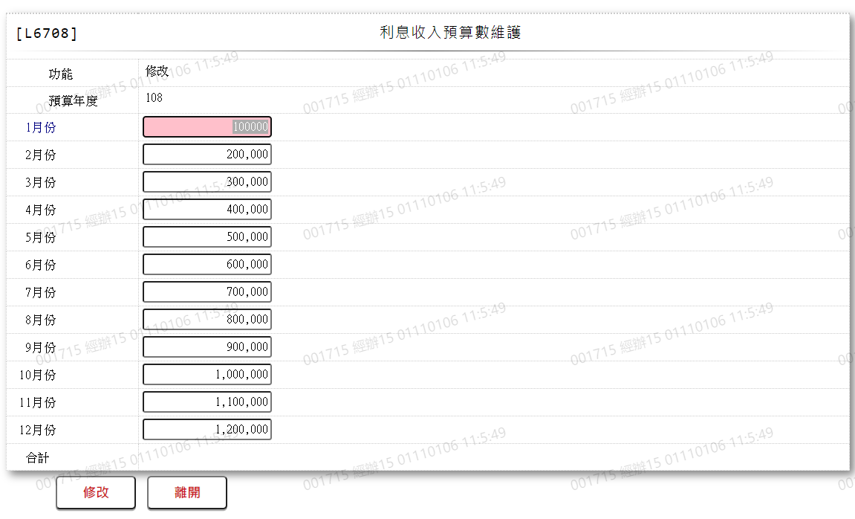

* 1. 1-12月份:可不輸入

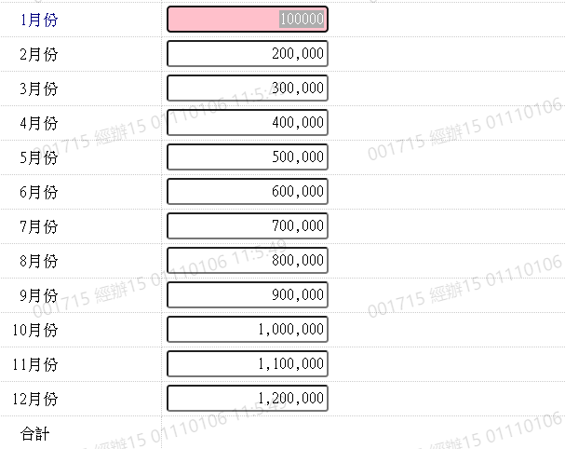

* 1. 合計:自動顯示

